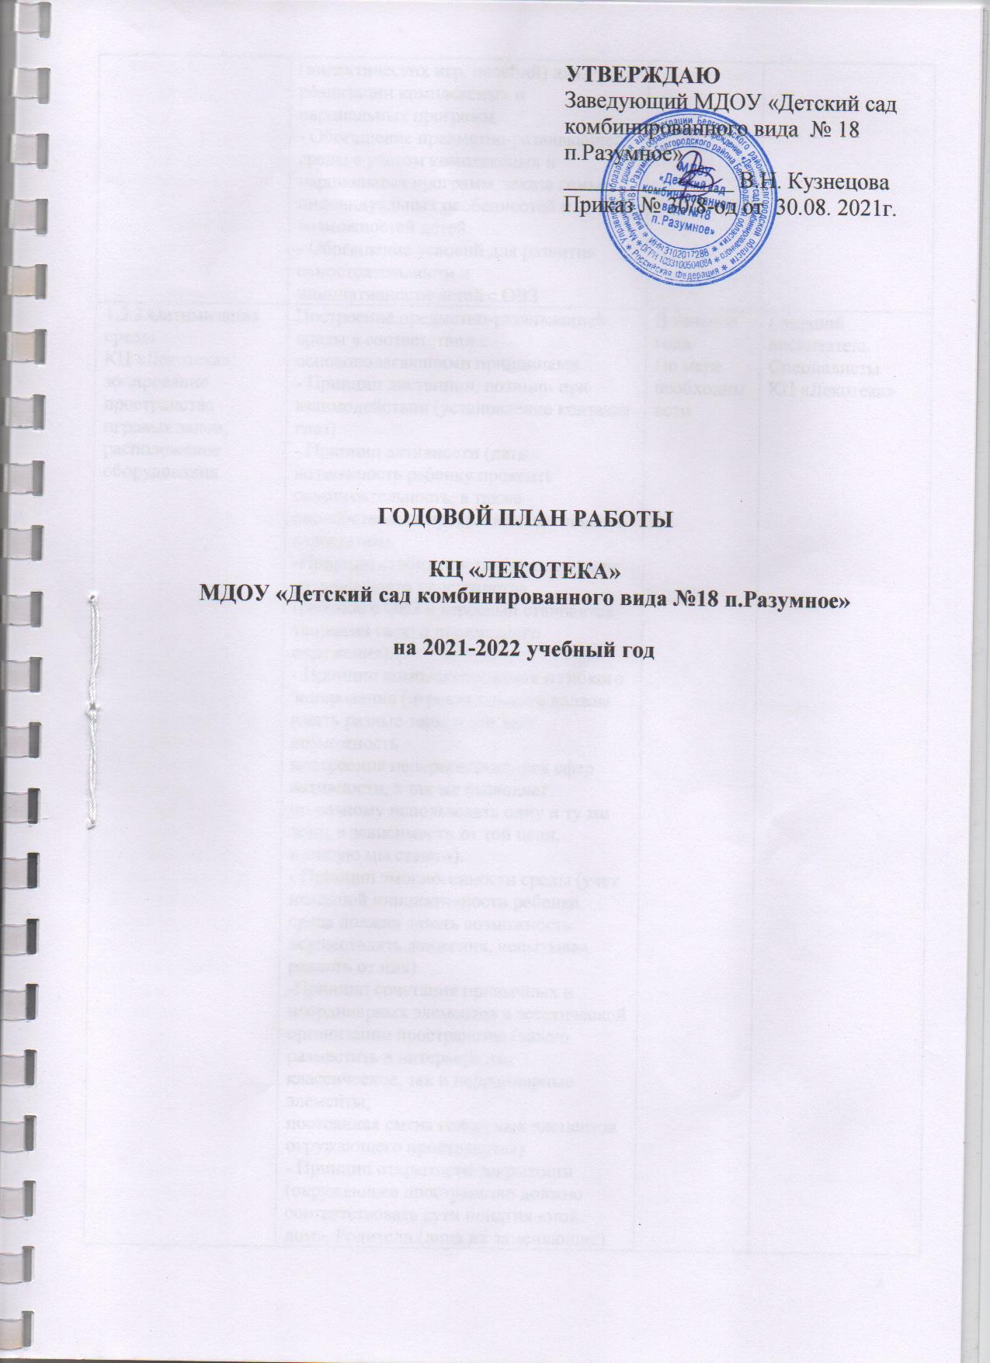

Направления работы | Формы работы | Срок исполнения |  |  | Исполнители
1.ОСНОВНЫЕ ВИДЫ ДЕЯТЕЛЬНОСТИ
1.1. Диагностика психического развития детей
1.1.1.Индивидуальная диагностика  детей и консультирование родителей  (законных представителей) специалистами КЦ «Лекотека» по обращению  родителей (законных  представителей). | Обследование (диагностика, консультирование)  Первичный прием:  - первичная беседа с родителями (лицами заменяющими их)  - сбор анамнеза  - изучение медицинских карт  - анкетирование родителей  - первичное знакомство с детьми  - первичная диагностика (выявление уровня актуального развития ребенка)  Контрольно-диагностическая деятельность:  - промежуточная диагностика (осуществлять срез знаний по  усвоению детьми материала по индивидуально-ориентированной  программе)  - итоговая диагностика (осуществлять оценку качества усвоения  детьми материала по индивидуально-ориентированной программе). | В течение года |  |  | Специалисты  КЦ «Лекотека»
1.2. Психолого-педагогическое сопровождение детей с ограниченными возможностями здоровья и их семей игровыми методами, реализация индивидуально-ориентированных программ психолого-педагогического сопровождения семей
1.2.1 Проведение обследования  по запросам родителей  (законных представителей),  специалистов ДОУ. | - Обследование ребенка и родителя на первичном и повторном приеме.  - Диагностический игровой сеанс.  - Беседа с родителями.  - Опросы родителей.  - Анкетирование родителей | В течение года |  | Специалисты  КЦ «Лекотека»
1.2.2. Проведение  индивидуальных и групповых  игровых сеансов, с детьми и их  родителями. | Индивидуальные и групповые игровые сеансы.  - Групповая работа с детьми  - Групповая работа с детьми и родителями  - Индивидуальный игровой сеанс: мать-ребенок + специалист.  - Индивидуальная и семейная арт-терапия | В соответствии с  планом  сопровождения  семьи и графиком  работы  специалистов. |  | Специалисты  КЦ «Лекотека»
1.2.3. Проведение индивидуальной  образовательной деятельности с  детьми и родителями. | Образовательная деятельность в индивидуальной форме:  - Учитель-логопед; учитель-дефектолог  - Педагог-психолог  -Инструктор по физической культуре  - Музыкальный руководитель | В соответствии с планом  сопровождения  семьи и графиком  работы  специалистов. |  | Специалисты  КЦ «Лекотека»
1.2.4. Проведение групповой  образовательной деятельности  для детей и их родителей. | Групповая образовательная деятельность для детей и родителей:  - Комплексные игровые сеансы с участием нескольких специалистов (в  зависимости от поставленных целей и содержания работы) | В течение года в  соответствии с  планом  сопровождения  семьи и графиком  работы  специалистов. |  | Специалисты  КЦ «Лекотека»
1.2.5. Проведение  индивидуальных консультаций с  родителями (законными  представителями) по вопросам  развития ребенка и реализации  индивидуально-  ориентированной программы. | Индивидуальные консультации:  - Учитель-логопед; учитель-дефектолог  - Педагог-психолог | В течение года в  соответствии с  планом  сопровождения  семьи или по  запросу |  | Специалисты  КЦ «Лекотека»
1.2.6. Осуществление частичной  и временной интеграции детей  КЦ «Лекотека» в группы детского сада. | - Частичная интеграция: ребенок в сопровождении родителя  (законного представителя) вливается в группу детского сада на часть  дня (на определенные режимные моменты группы, досуговые мероприятия).  - Временная интеграция: дети КЦ «Лекотека» объединяются с детьми детского сада для проведения совместных развлечений, досугов, праздников и других мероприятий. | В течение года в  соответствии с  режимом группы, с  планом  сопровождения  семьи или по  запросу.  По плану  ДОУ. |  | Старший  воспитатель  Педагоги ДОУ  Специалисты  КЦ «Лекотека»
1.3 Организация КЦ «Лекотека» на базе Учреждения
1.3.1. Формирование ресурсов КЦ «Лекотека» | Оснащение КЦ «Лекотека»:  - Совершенствование материально-технических условий  - Приобретение специального реабилитационного оборудования  - Приобретение дополнительных дидактических материалов  (дидактических игр, пособий) для реализации комплексных и  парциальных программ.  - Обогащение предметно-развивающей среды с учетом комплексных и  парциальных программ, заказа семьи, индивидуальных особенностей и  возможностей детей.  - Обогащение условий для развития самостоятельности и  инициативности детей с ОВЗ | В течение года  по мере  необходимости | Заведующий  МДОУ
1.3.2 Оптимизация среды  КЦ «Лекотека»: зонирование  пространства игровых залов,  расположение оборудования | Построение предметно-развивающей среды в соответствии с  основополагающими принципами  - Принцип дистанции, позиции при взаимодействии (установление контакта глаз)  - Принцип активности (дать возможность ребенку проявить самостоятельность, а также способствовать проявлению активности взрослыми).  -Принцип стабильности-динамичности развивающего пространства  (ребенок с ОВЗ и взрослый становятся творцами своего предметного окружения).  - Принцип комплексирования и гибкого зонирования (игровая комната должна иметь разные зоны и это дает возможность  построения непересекающихся сфер активности, а так же позволяет  по-разному использовать одну и ту же зону, в зависимости от той цели, которую мы ставим).  - Принцип эмоциогенности среды (учет исходной инициативности ребенка, среда должна давать возможность осуществлять движения, испытывая радость от них).  -Принцип сочетания привычных и неординарных элементов в эстетической организации пространства (важно разместить в интерьере как классические, так и неординарные элементы;  постоянная смена сенсорных элементов окружающего пространства)  - Принцип открытости-закрытости (окружающее пространство должно соответствовать сути понятия «мой дом». Родители (лица их заменяющие) пользуются особым правом участия в жизни лекотеки)  - Принцип учета половых и возрастных различий детей. | В течение года.  По мере  необходимости | Старший  воспитатель  Специалисты  КЦ «Лекотека»
1.3.3. Методическое обеспечение  работы КЦ «Лекотека» | Разработка методических материалов по организации работы специалистов лекотеки.  - Обеспечение профессиональной подготовки и повышения квалификации сотрудников.  - Проведение консилиумов по сопровождению детей.  - Консультации для специалистов лекотеки по содержанию работы и  ведению документации.  - Наличие и пополнение базы данных педагогических советов, консультаций, презентаций с использованием ИКТ.  Информационно-аналитическая работа  - Анализ и планирование деятельности КЦ «Лекотека»  - Анализ научной и практической литературы  - Формирование банка данных о состоянии образовательной деятельности; о методической работе; исполнении  протоколов педагогических советов; о повышении квалификации и аттестации педагогов КЦ «Лекотека» | В течение года.  По мере  необходимости | Специалисты  КЦ «Лекотека»
1.3.4. Семинары-практикумы | - Рассмотрение и утверждение индивидуально ориентированных программ психолого-педагогического сопровождения ребенка и семьи.  - Методика организации инклюзивного образовательного процесса в детском саду  - Использование дыхательной гимнастики в практике работы с детьми с ОВЗ.  - Формы работы с детьми со сложными нарушениями речи в условиях КЦ «Лекотека»  - Игры на развитие мышления у детей с ОВЗ  - Анализ эффективности реализации индивидуально-ориентированных  программ психолого-педагогического сопровождения ребенка и его  семьи. | 1 раз в месяц  Ноябрь  Декабрь  Январь  Февраль  Март  Апрель | Старший  воспитатель  Специалисты  КЦ «Лекотека»
1.3.5. Создание библиотеки  коррекционно-развивающих игр | - Подбор материалов  - методические разработки специалистами КЦ «Лекотека»  - Пополнение картотеки развивающих игр. | В течение года | Старший  воспитатель  Специалисты  КЦ «Лекотека»
1.3.6. Создание фонотеки,  видеотеки. | Систематизация, пополнение медиатеки: фонда книг, учебных и методических пособий, видеофильмов, звукозаписей,  компьютерных презентаций, а также техническое обеспечение для создания и просмотра, прослушивания…  - Обогащение музыкальной фонотеки  - Пополнение фонотеки звуков, шумов окружающего мира.  - Пополнение фонотеки физминуток  - Обогащение фонотеки для логоритмики  - Пополнение видеотеки диагностических сеансов, комплексных игровых сеансов, образовательной деятельности, игровой  деятельности, досуговых мероприятий. | В течение года | Старший  воспитатель  Специалисты  КЦ «Лекотека»
II. ОРГАНИЗАЦИОННО-МЕТОДИЧЕСКАЯ РАБОТА
2.1.Участие в тематических  семинарах, круглых столах,  конференциях, | Семинары  Круглые столы | В течение года | Старший  воспитатель  Специалисты  КЦ «Лекотека»
2.2. Посещение выставок, анализ  публикаций, каталогов с целью  дальнейшего подбора  материалов и оборудования | - Посещение выставок  - Анализ материалов публикаций, каталогов  - Работа с сайтами интернета | В течение года | Заведующий  ДОУ  Старший  воспитатель  Специалисты  КЦ «Лекотека»
2.3. Создание электронных  презентаций по основным  направлениям деятельности | Индивидуальная работа на ПК  - Наличие и пополнение базы данных консультаций, презентаций с  использованием ИКТ.  - Презентация (обобщение и распространение) своего опыта:  публичные выступления,  участие в круглых столах,  методических объединениях,  семинарах, конференциях,  педагогических чтениях различного уровня. | В течение года | Специалисты  КЦ «Лекотека»
2.4. Мероприятия, направленные  на поддержание санитарно-  гигиенического режима | -Прохождение медосмотра (медкнижки),  -Составление расписаний групповой и индивидуальной образовательной деятельности,  -Комплектование мебелью в соответствии с возрастом,  -Поддержание воздушного и светового режима,  - Организация мероприятий по санитарно- гигиенической обработке материалов КЦ «Лекотека». | В течение года | Специалисты  КЦ «Лекотека»
2.5. Организация методической  работы с целью повышения  профессионального мастерства  специалистов | - Самообразование специалистов.  - Работа с молодыми специалистами.  - Изучение передового опыта.  . | В течение года | Заведующий  ДОУ  Ст. воспитатель  Специалисты  КЦ «Лекотека»
III. СИСТЕМА ВНУТРЕННЕГО КОНТРОЛЯ
3.1. Контроль соблюдения  нормативных документов | Работа с информационными сборниками | В течение года | Заведующий  ДОУ
3.2. Контроль качества оказания  квалифицированной помощи  специалистами КЦ «Лекотека» за  соблюдением прав клиента в процессе оказания помощи | Административные и тематические проверки | В течение года | Заведующий ДОУ
3.3. Контроль ведением  документации специалистами  КЦ «Лекотека» | Проверка журналов:  - Индивидуальные маршруты развития детей  - Аналитический отчет о работе за год (самоанализ)  - Анализ личных дел воспитанников | В течение года | Заведующий ДОУ
3.4. Контроль состояния и  использования материально-  технической базы КЦ «Лекотека» | - Проверка кабинетов  - Использование ТСО  - Использование специального игрового оборудования  - Использование инновационных технологий  - Сохранности материальных ценностей | В течение года | Заведующий  ДОУ
IV.УКРЕПЛЕНИЕ МАТЕРИАЛЬНО-ТЕХНИЧЕСКОЙ БАЗЫ. ФИНАНСОВО-ХОЗЯЙСТВЕННАЯ ДЕЯТЕЛЬНОСТЬ.
4.1. Инвентаризация материальных  ценностей в КЦ «Лекотека» | Инвентаризация | По плану ДОУ | Заведующий ДОУ
4.2. Комплектование библиотеки | Приобретение литературы:  - научной  - специальной  - методической | В течение года  по мере  необходимости | Заведующий ДОУ
4.3.Приобретение учебно- наглядных  пособий, демонстрационного  материала, игрового материала,  оборудование для кабинета  КЦ «Лекотека» | - Изучение спроса  - Приобретение  - Контроль сохранности | В течение года  по мере  необходимости | Заведующий ДОУ
4.4.Составление отчётов и  планирование работы на новый  учебный год в КЦ «Лекотека» | - Анализ работы за год  - План работы на следующий учебный год | Май, сентябрь | Заведующий ДОУ  Специалисты  КЦ «Лекотека»

